東園國小111學年第 二 學期【人權教育】融入教學活動執行成果檢核表
實施年級 | 一年級 二年級 三年級 四年級 五年級 六年級
融入主題(可複選) | 生存權 福利權及受保護權 生存及發展權  社會參與及表意權 身分權 教育權 遊戲權 健康權
實施方式(可複選) | 結合繪本進行，繪本名稱： 。  融入班級（ ）課程，單元名稱： 。  融入學年自訂活動，活動主題： 。  配合校內安排之宣導活動，活動主題： 。  其他，請簡述： 數位人權-保護網路生活的人權 。
活動概要  (條列式) | 1.透過中年級數位人權教材，引導學生說出網路生活帶來的好處與壞處。  2.介紹《兒童權利公約》(簡稱CRC)中，有特別規定保障兒童權利。  3.小組討論新聞事件主角的什麼權利受到侵害。  4.全班討論正確答案，並說出具體方式。
成果描述(條列式) | 1.學生能說出網路生活帶來的好處與壞處。  2.學生能理解兒童權利公約對網路生活的保障。  3.學生能說出新聞事件主角何種權利受到侵害。  4.願意保護自己和他人網路生活的人權，並說出具體方法。
檢討建議(條列式) | 1.學生知道透過網路可以做很多事情，但對他們而言以看影片、玩遊戲為主。  2.大多數學生沒意識到網路生活可能會侵害到自己的權利，讓學生知道網路上隨時有人可以看見我，提高警覺性。  3.期望學生都能學會保護自己和他人的網路生活人權。
活動照片 | 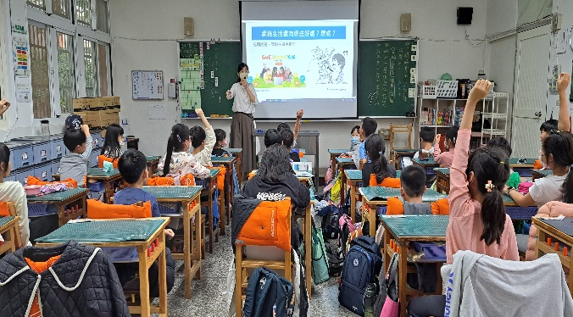 | 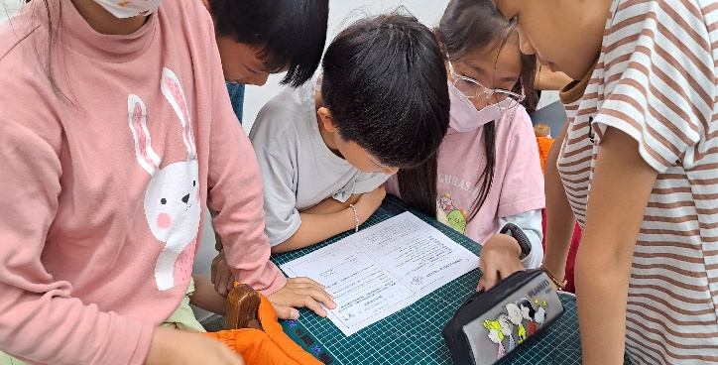
 | 發表網路生活帶來的好處與壞處 | 討論新聞事件主角何種權利受到侵害
※請各學年代表填完後，可用line或mail回傳給活動組，表格若不足請自行延伸使用，謝謝。(活動組信箱pupst0102@tmail.hc.edu.tw)

